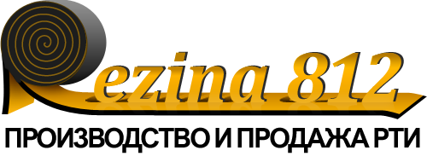

ООО «Резина812 ПКФ»

Полное наименование организации:
Общество с Ограниченной Ответственностью «Резина812 Производственно-Коммерческая Фирма»

Юридический адрес:
195248, г. Санкт-Петербург, Шоссе Революции, д. 84, литер Е, помещение 1-Н 16.

Фактический и почтовый адрес:
195248, г. Санкт-Петербург, Шоссе Революции, д. 84, офис 104

ИНН 7811228746
КПП 780601001
ОГРН 1157847297189
ОКПО 25891224
ОКВЭД 4692, 5170

р/с 40702810800024824656
в Петербургском филиале ЗАО ЮНИКРЕДИТ БАНК г. Санкт-Петербург
БИК 044030858
к/с 30101810800000000858

Директор: Киселев Юрий Петрович (действует на основании Устава)

Телефон: (812) 509-21-07, 8-800-707-81-12
Е-mail: sale@rezina812.ru
Cайт: www.rezina812.com

